PPVE – DOSSIER EN CONSULTATION
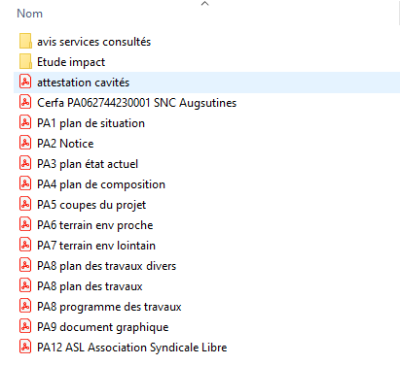
PPVE – Dossier : Avis des services consultés
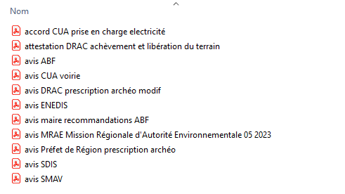
PPVE – Dossier : Etude d’impact

